智慧教学与教务系统-资格认定活动操作指引-用户版

1. 登录系统
电脑登录（系统地址：http://mep.tgloary.com:18081），
账号：您的手机号码，默认密码：huairou@2024

2. 进入资格认定活动页面， 申请报名。
进入“师资管理” ---> “资格认定活动 ”--->”资格认定活动一览 ”页面，点击“查看详 情（报名）”按钮，确认要报名的活动，点击“报名”，查看您的个人信息，选择授课课程 （支持输入搜索）并填写试讲题目，如个人信息部分有误，可点击左下角的“更新个人 信息”按钮，跳转至个人中心页面，更新您的信息，更新完成后，点击页面最下方的“保 存”按钮进行保存，更正个人信息后，返回报名页面（资格认定活动一览），进行报名， 如您在报名后弹出申请报名弹窗，说明您未参加指定的培训活动，需填写参加的其他培 训活动并上传附件信息，向科教科申请报名, 申请完成后，可在“我参与的活动”页面查看 报名审批进度。
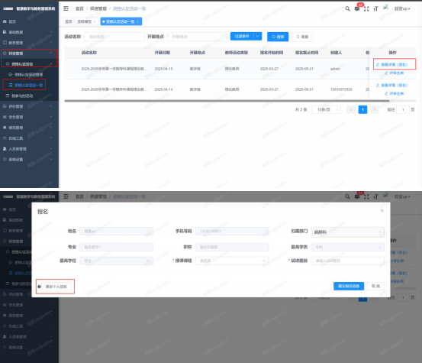

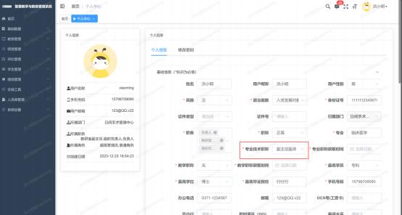
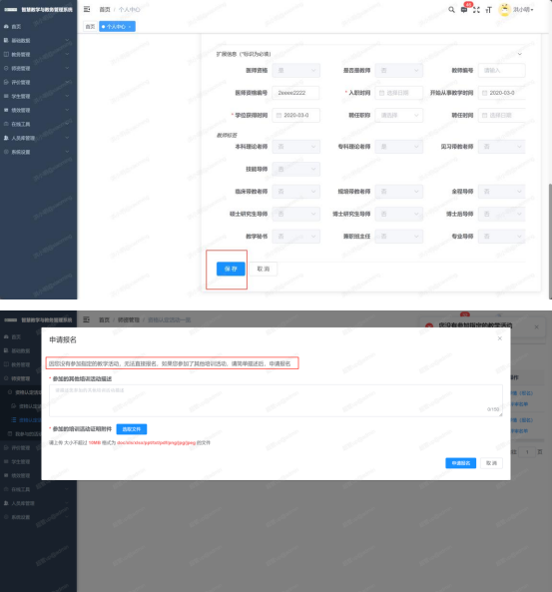

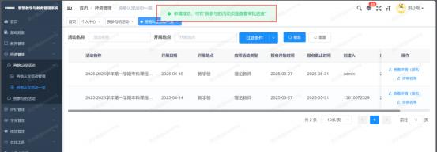

3. 进行教研室级试讲评审和查看评审成绩。
进入“师资管理”---> “资格认定活动 ”--->”资格认定活动一览”页面，点击“评审名单”按 钮，可查看当前登录用户的同一教研室下的所有报名信息和评审成绩（例：肾内科用户 可查看到内科教研室内的所有报名数据），点击“添加试讲评审”可进行评审（教学评价、 试讲点评、最终成绩为必填项） ，点击“评审记录”可查看该报名用户的评审成绩。
